Interpretieren Sie die folgende Karikatur.
https://www.toonsup.com/de/cartoon/cartoon-von-stefan-bayer-greenwashing.html, 25.04.2023.

Beschreiben und beurteilen Sie folgendes Foto.

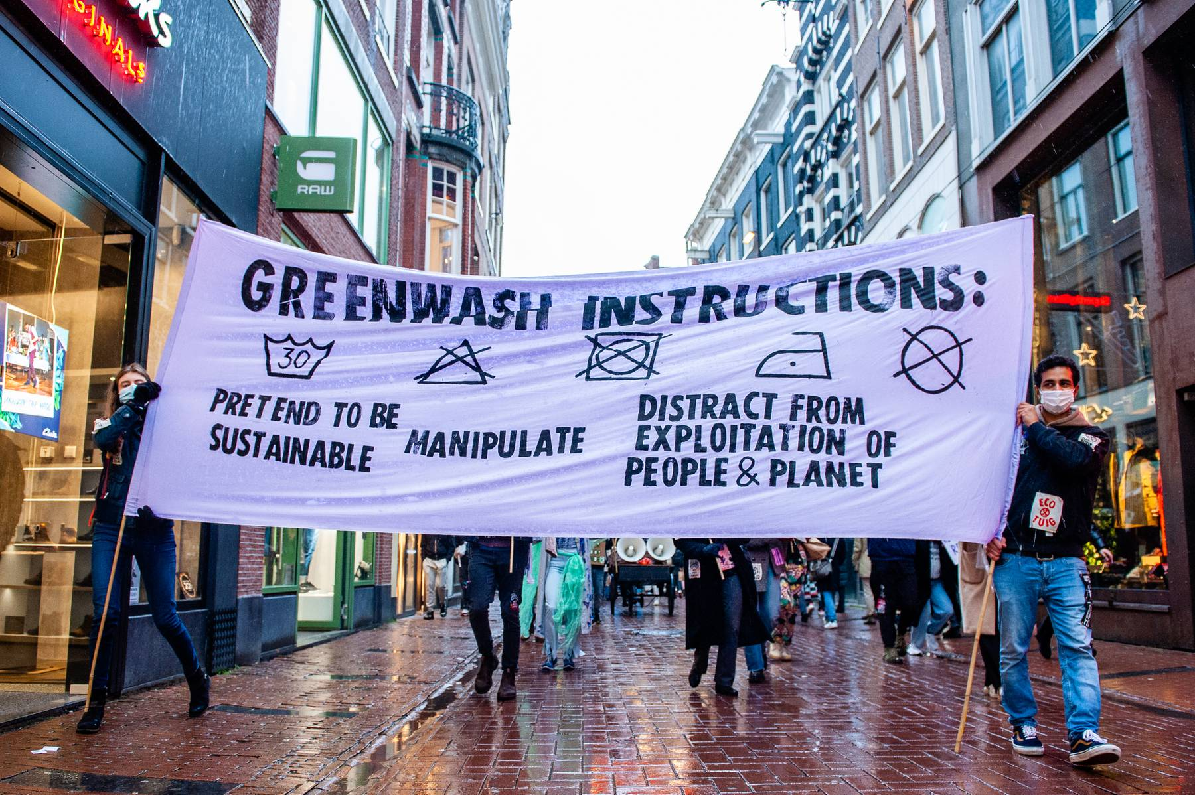

Environmental activists protest against greenwashing in Amsterdam in 2021.
(Ana Fernandez/SOPA Images/LightRocket via Getty Images)

https://www.textilwirtschaft.de/themen-specials/greenwashing, 25.04.2023.

Beurteilen Sie wie Sie sich fühlen, wenn ein Unternehmen sie mithilfe einer Greenwashing Kampagne bewusst getäuscht hat.

Beeinflusst dies ihre Meinung über das Unternehmen?

Diskutieren Sie, inwiefern Greenwashing Ihre Konsumentscheidungen beeinflusst.

